**1°) projet:**

Il s'agit de prévoir le remplacement du compresseur kaeser DSD 202 situé sur le site Méliès. Ce compresseur a 48307 heures de fonctionnement et nous ne voulons pas engager des frais importants pour sa révision.

Le remplacement de ce matériel doit être l'occasion de mise en place d'un matériel plus optimum et adapté à notre profil de consommation avec récupération d'énergie.

Le compresseur kaeser ESD 351 est opérationnel dans la boucle de fonctionnement, les compresseurs de secours restent en tant que tels, sauf si il y a besoin de place pour la solution retenue.

Le profil de consommation est celui réalisé le 17.04.2014.

L'emplacement des matériels peut être effectué sur un seul site ou réparti sur les 2 sites comme actuellement. Les sécheurs existants sont conservés, ils peuvent être déplacés.

**2°) caractéristiques et mode de fonctionnement des matériels prioritaires:**

**compresseur site Méliès: kaeser ESD 351: caractéristiques:**

🡪 vitesse fixe

🡪 débit: 36.7 m3/min à 8 bars

🡪 consommation électrique en charge: 277 kW

🡪 consommation électrique à vide: 64 kW

🡪 année de mise en service: 2009

🡪 48307 heures de fonctionnement dont 18154 h en charge

🡪 fonctionnement actuel: 70% en charge -- 30% à vide en semaine -- arrêt le week end

**compresseur site Forêt: kaeser DSD 202: caractéristiques:**

🡪 vitesse variable

🡪 débit: 4.2 à 19.7 m3/min à 8 bars

🡪 consommation électrique en charge: 277 kW

🡪 consommation électrique à vide: 64 kW

🡪 année de mise en service: 2009

🡪 48307 heures de fonctionnement dont 18154 h en charge

🡪 fonctionnement actuel: 70% en charge -- 30% à vide en semaine -- arrêt le week end

**sécheur site Forêt: kaeser TF203: caractéristiques:**

🡪 nombre d'heures de fonctionnement:

🡪 année de mise en service:

🡪 débit: 21 m3 / min



**sécheur site Méliès: kaeser TH371 FE: caractéristiques:**

🡪 nombre d'heures de fonctionnement: 8430

🡪 année de mise en service: 2009

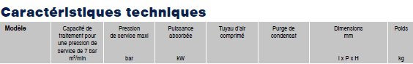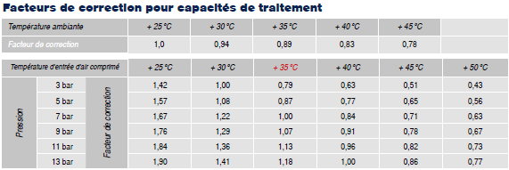

**réservoirs et filtres Méliès:**

🡪 1 réservoir extérieur local d'air comprimé d'une capacité de 5 m3

🡪 1 filtre

🡪 2 réservoirs intérieurs sous sol d'une capacité unitaire de 2 m3

**réservoirs et filtres Forêt:**

🡪 1 réservoir d'air comprimé d'une capacité de 2 m3

🡪 1 filtre F102A

**caractéristiques et mode de fonctionnement des matériels de secours:**

**site Méliès:**

🡪 1 compresseur en sous sol de marque Creyssensac Rollair 180 refroidissement à l'eau, pression: 8 bars, débit 1427 m3 heure, puissance 132 kW, nb heures de fonctionnement 30862 dont 25596 en charge, année 2001.

**site Forêt:**

🡪 1 compresseur de marque Creyssensac Rollair 80, année 2005

🡪 1 compresseur de marque Demag Compair L37, année 2003

**secours:**

La marche de secours se déclenche uniquement en cas de baisse de pression dans le circuit:

🡪 Sur le site Méliès, le secours est assuré par le compresseur Creyssensac Rollair 180 situé en sous sol, l'air fourni n'est pas traité par le sécheur. Sa mise en route et l'arrêt est déclenché par l'automate Air leader quand la pression atteint un niveau bas programmé.

🡪 sur le site Forêt, le secours est assuré par les compresseurs Rollair 80 et Compair L37, leur démarrage est déclenché par leur pressostat interne respectif

**caractéristiques de la liaison inter sites:**

🡪 La liaison est composé de 2 tuyauteries en PEHD 16 bars diamètre extérieur 90 mm pour un diamètre intérieur 73,6 mm sur une longueur de 350 mètres.

🡪 Ces 2 tuyauteries repérées sous les N° 3 et N° 4 ont été testées à une pression d'épreuve de 12 bars.

🡪 Le point d'entrée sur le site Méliès est sur le mur Ouest de U1 à proximité du bureau traitements thermiques.

🡪 Le point d'entrée sur le site Forêt est le local stock maintenance situé dans le bâtiment Utilités.

🡪 La chute de pression sur ce réseau est de l'ordre de 0.2 -- 0.3 bars.